ورقة عمل رقم (11 ) /الصوت وخصائصه

العلوم
الخامس (أ/ب) /11/2025

يتوقع من الطلبة الأهداف التالية :
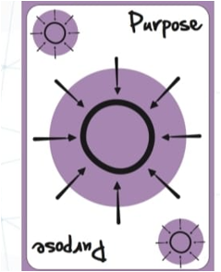
1- التعرف على خصائص الصوت – انعكاس الصوت – امتصاص الصوت-صدى الصوت .
السؤال الأول :املأ الفراغات بما يناسبها:
1- الصوت شكل من اشكال ------------------ .
-2 ينشا الصوت عن .---------------------------
-3 ينتقل الصوت عبر ------------- مختلفة ) الصلبة , السائلة الغازية .(
4- لا ينتقل الصوت في ----------------------------------.
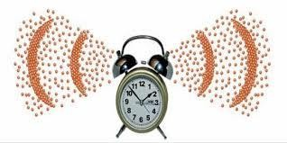

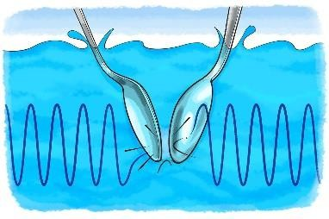
وسط سائل وسط صلب وسط غازي

سرعة الصوت
• تختلف سرعة الصوت اعتمادا على الوسط الذي ينتقل خلاله .
• تكون سرعة الصوت اكبر بالمواد الصلبة ثم بالمواد السائلة واقلها بالمواد الغازية
• سرعة الصوت بالمواد الصلبة <المواد السائلة < المواد الغازية
• السؤال الثاني :أ- رتب الاوساط وفق سرعة الصوت فيها تصاعديا
• غاز الهيدروجين ،الالمنيوم ، الماء
• الحل : --------------------------------------------------------------------
ب- فسر : نسمع صوت الرعد بعد مشاهدة ضوء البرق في الشتاء.
---------------------------------------------------------------------------------

انعكاس الصوت
• انعكاس الصوت : هو ارتداد الصوت عند اصطدامه بحاجز صلب و قاسي
• المواد التي تعكس الصوت) صلبة وملساء( : زجاج , خشب مصقول ,سيراميك
• يستدل الخفاش والدلفين على فريسته عن طريق اصدار الامواج الصوتية و عند اصطدامها
بالفريسة ترتد عنها .
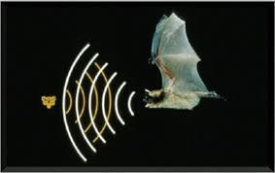

• تستخدم الغواصات ظاهرة انعكاس الصوت لتحديد مسارها .
امتصاص الصوت
*اذا اصطدم الصوت بمادة لينة و خشنة , تمتص هذه المواد معظم الصوت
• امتصاص الصوت : هواحتجاز الصوت داخل المواد و عدم نفاذه او انعكاسه عنها.
• امثلة على مواد تمتص الصوت : الفلين , السجاد , الخيش, الاسفنج , القماش

صدى الصوت
• الصدى : هو تكرار سماع الصوت عدة مرات نتيجة انعكاسه
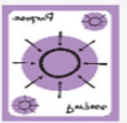
يحدث صدى الصوت في اماكن خالية وواسعة مثل :البئر – بيت فارغ- الأودية بين الجبال.
مااهمية ظاهرة صدى الصوت؟
-1اكتشاف اماكن النفط في باطن الارض -2قياس عمق البحار والمحيطات -3تعيين تجمعات الاسماك

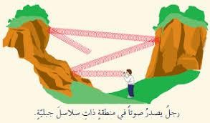
انتهت ورقة العمل
قسم العلوم

